Итоговый урок по истории средних веков в 6 классе

Толмачева Н.В. учитель истории МОУ СОШ № 27
Тема урока: Итоговое повторение по курсу истории средних веков.
Цель урока: Продолжать формировать общеучебные умения как средство усвоения и приобретения знаний (умений наблюдения, слушания, осмысленного чтения, классификации, обобщения и самоконтроля); развивать активность, инициативу и творческое самовыражение учащихся; воспитывать интерес к предмету (стремление больше узнать)
Ход урока:
Орг. момент, психологический настрой учащихся, игра на внимание. Учитель шепотом произносит исторические понятия по пройденному материалу курса, учащиеся, услышав понятие, дают его определение.
Понятия:
- История – наука о прошлом
- Англия – государство, основанное англосаксами (германскими племенами)
- Франция – государство, основанное франками
- Византия – восточная Римская Империя (появилась после распада Великой Римской Империи)
Все государства ученики показывают по карте.
Учитель: Итак, ребята, мы начинаем наш урок, как путешествие по стране с названием «История». Сегодня нам предстоит сложная работа по классификации и обобщению того материала, который мы выучили. Для этого мы будем выполнять различные письменные и устные задания, работать с картой, учебником, выполнять задания, написанные на доске, на карточках, попробуем поспорить и затем подведем итого урока.
Напомните мне название курса, той части Всемирной Истории, который мы изучили.

Уч-ся: История средних веков
Учитель: Почему он так называется?
Уч-ся: Потому что он соответствует эпохе средневековья, которая расположена между Древним миром и Новым временем (Большой промежуток между двумя просвещенными эпохами – Древностью (античностью) и Возрождением)
Учитель: Итак, средние века… Какое это время? Какую оценку мы можем дать этому периоду? (это время упадка, варварства и мракобесия). Я хотела бы послушать ваши мнения по этому поводу.
Между учениками завязывается дискуссия.
.
Одни утверждают, что это эпоха упадка и варварства, т.к. франки разграбили и уничтожили Галлию, варварские племена разрушили Рим, были сожжены ЖаннаД’Арк, Ян Гус. Другие говорят о том, что в это время начала зарождаться Европа, появились города, новые орудия труда, создавались бесценные произведения устного народного творчества, например «Песнь о Роланде» (ученики читают отрывок наизусть).
Учитель: Таким образом, выделилось две точки зрения. Какой вывод можно сделать из всего этого?
Учащиеся высказывают свое мнение, формируют вывод.
Учитель: Действительно, Средневековье – это сложная и противоречивая эпоха. Попробуем разобраться в ней.
Давайте вспомним, по каким источникам ученые изучают Историю средних веков?
Учащиеся: называют два вида источников – письменные и вещественные.
Учитель предлагает учащимся поработать с карточками. Учитель читает текст, а учащиеся заносят источник в нужный столбец таблицы на карточке.

Таблица. Письменные и вещественные источники.
Вещественные источники | Письменные источники

- Монета Карла Великого
- Сборник законов франков
- Хроника о восстании
- Вооружение рыцаря
- Орудия труда
- Великая хартия вольностей
- Золотая булла Карла IV
- Изделия ремесленников
- Золотой византийский солид

Учитель: А теперь блицтурнир – мгновенные ответы на мои вопросы.

Вопросы к блицтурниру
- В современном английском языке около 10% слов происходит из кельтских языков, около 40% - из германских, почти все прочие – из латыни. Почему так получилось?
- Говорят, что успешной обороне Константинополя от арабов в 677 году способствовало какое-то замечательное военное изобретение. Что это могло быть?
- В каких районах Европы бытовала молитва: «От меча норманна… упаси нас, господи, Господи!»? (Франция, Англия, Италия)
- Этого человека считают основателем франкского государства, составителем его первых законов и распространителем христианства. (Хлодвиг)
- Это был сын даже не короля, хотя сам стал основателем королевской династии. Его имя дало название титулу, существующему и используемому до сих пор. (Карл Великий)
- Он был сыном простого крестьянина, волею случая ставший правителем огромной державы. Его имя сохранилось до сих пор, благодаря составленному по его повелению сборнику законов, на основе которого создавались законы многих европейских государств в более поздние времена. (Юстиниан)
- Современное слово «ломбард» произошло от названия области в Италии. А сама эта область именуется по названию одного из германских племен, осевших здесь в эпоху великого переселения народов. Оно переводится как «рыжебородые». Что это за племя? (Лангобарды)
- Откуда область на севере Франции получила название Нормандия? (она была завоевана норманнами, и они получили ее в свое управление)
- В средние века это был международный язык. в течении многих столетий он играл роль языка ученого мира. (латынь)
- Где и когда появились арабские цифры? (В Индии, в V веке)

Учитель: Нам осталось выполнить еще одно задание – разгадать чайнворд.
(Чайнворд написан на доске, у учеников карточка с этим чайнвордом. Объединившись в группы по 2 человека, ученики самостоятельно разгадывают чайнворд. Учащиеся, закончившие работу первыми, имеют право вписать свои ответы в чайнворд на доске. Варианты ответов обсуждаются под руководством учителя).
Чайнворд.

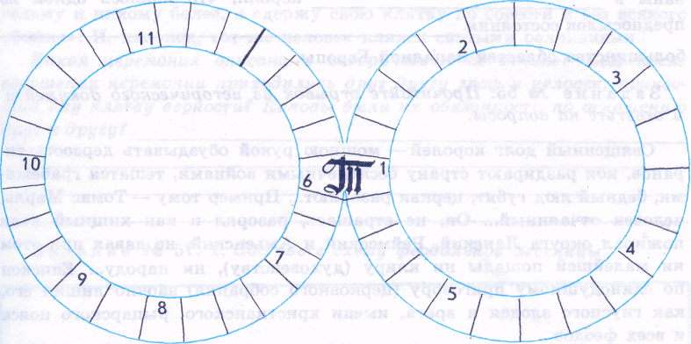

1. Римский историк, писавший о германцах.
2. Почетное или высокое звание.
3. Река во Франции.
4. Вождь гуннов.
5. Руководитель монастыря.
6. Город, около которого римляне нанесли поражение гуннам.
7. Знатный вождь бриттов, герой легенд.
8. Город в Папской области.
9. Верующий христианин, отрекающийся от мирской жизни.
10. Король франков.
11. Король Франции, основатель династии.
Имена, под которыми известны эти исторические персонажи:
Пипин – Короткий
Карл – Великий
Филипп IV – Август
Карл - Смелый

Далее учитель приступает к проверке домашнего задания – учащиеся готовили рассказы о наиболее понравившемся эпизоде из изученного раздела истории Средневековья.

Учитель завершает урок подведением итогов.

